Załącznik nr 3 do SIWZ
Specyfikacja techniczna
Zadanie nr 1: Meble i zabudowy
Uwaga! Konieczność dokonania pomiarów przed wykonaniem zabudowy. Wymiary mogą ulec drobnym zmianom (+/- 10%)

Rodzaj mebli | Opis – Parametry wymagane przez Zamawiającego | Liczba sztuk
Pozycja 4:  Drzwi przesuwne ze wzmocnieniem/ zabudowa | Wymiary: wysokość - 230 cm , szerokość - 368 cm  Drzwi przesuwne ze wzmocnieniami  Wykonane z płyty wiórowej laminowanej o grubości 18 mm (+/- 2 mm)  Wąskie płaszczyzny zabezpieczone okleiną PCV grubości 2 mm w kolorze płyty, drzwi wraz z całym systemem przesuwnym (suwnice, rolki)  Kolor: sosna norweska  Rysunek poglądowy:  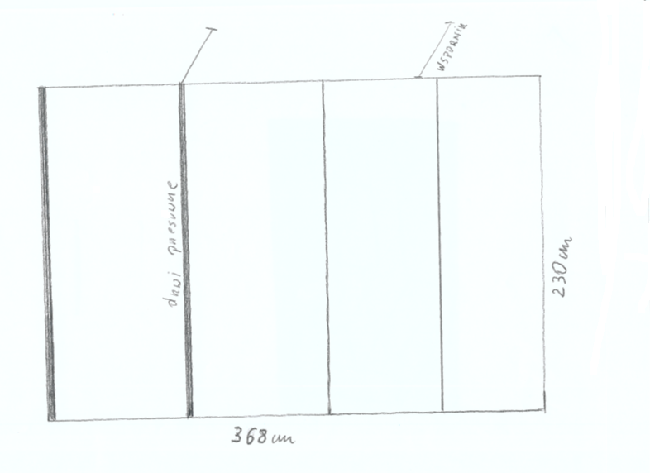 | 1 szt. zabudowy składająca się z 4 skrzydeł drzwiowych o łącznej szerokości 368 cm.
Pozycja 6:  Biurko z szufladą | Wymiary: szerokość – 150 cm (+/- 2 cm), długość – 200 cm (+/- 2 cm) wysokość: 75 cm  Biurko nauczycielskie 1- szafkowe (szafka i szuflada) zabezpieczone zamkiem, z wysuwaną półką na klawiaturę oraz otwartą półką.  Wykonane z płyty wiórowej laminowanej o grubości 18 mm (+/- 2 mm)  Wąskie płaszczyzny zabezpieczone okleiną PCV grubości 2 mm w kolorze płyty  Kolor: sosna norweska  Zdjęcie poglądowe:  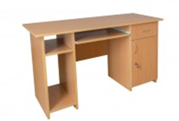 | 1

